**Laboratório de Hardware**

Documentação realizada por:

* Carlos Eduardo Serafim
* Gianlucca Oliveira
* Paulo Sergio Dias
* Gabriel Ancora
* Felipe Tavares

**Projeto 7 – LDR Com Um LED**

**Objetivo:**

O objetivo do projeto consiste em utilizar o sensor Ultrasonic e um buzzer, onde assim em uma certa distância o buzzer começa a emiter um som.

**Materiais:**

Lista de materiais utilizados no projeto:

* Arduino uno;
* Ultrasonic;
* Cabo USB;
* Jumpers;
* Protobord;
* Buzzer;

**Montagem:**

Conectamos o Ultrasonic e o buzzer na protoboard e com os jumpers os conectamos ao Arduino.

**Imagem:**

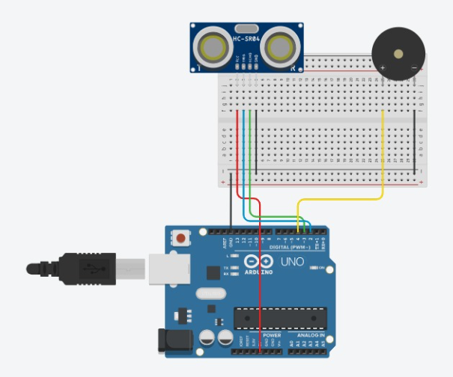

**Código:**

Primeiramento importamos a biblioteca ultrasonic, em seguida começamos a definir os pinos no arduino para os componentes que estamos utilizando, onde fara o código executar uma vez, declaramos as variáveis e lemos o sensor, logo após vamos para as condições. Assim, definimos que o buzzer apitará a medida que detecta uma presença, apitará com um delay de 150 se detectar algo bem perto e apitará com um delay de 250 se estiver mais distante.

#include <Ultrasonic.h>

#define TRIGGER_PIN 12

#define ECHO_PIN 11

int buzzer = 13;

int frequencia = 0;

int tempo=10;

Ultrasonic ultrasonic(TRIGGER_PIN, ECHO_PIN);

void setup(){

Serial.begin(9600);

pinMode(buzzer, OUTPUT);

}

void loop(){

float cmMsec;

long microsec = ultrasonic.timing();

cmMsec = ultrasonic.convert(microsec, Ultrasonic::CM);

Serial.print("MS: ");

Serial.print(microsec);

Serial.print(", CM: ");

Serial.print(cmMsec);

Serial.print("\n");

if(cmMsec<=15){

frequencia=180;

delay(150);

tone(buzzer,frequencia,cmMsec);

}else if (cmMsec<=30){

frequencia=2500;

delay(250);

tone(buzzer,frequencia,cmMsec);

}

}